Warum bauten die Römer Aquädukte?
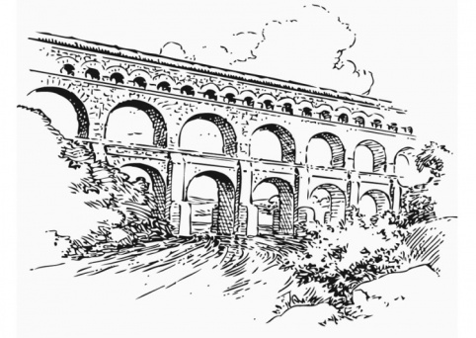
Die Bevölkerung nahm im Römischen Reich immer mehr zu. Vor allem in den Städten siedelten sich immer mehr Menschen an. Um diese mit dem notwendigen Wasser zu versorgen, bauten die Römer Aquädukte. Aquädukte waren Leitungen, die Wasser von in den Bergen liegende Quellen zu den Häusern der Römer transportierten. Die Römer gingen durchaus verschwenderisch mit Wasser um. Sie benötigten nicht nur Trinkwasser, sondern auch viel Wasser für ihre Thermen, öffentlichen Brunnenanlagen, Gärten, Wasserspeicher, Landgüter und Badeanstalten.
Zunächst wurde das Wasser in unterirdischen Rohren von den Quellen auf den umliegenden Hügeln in die Stadt geleitet. Musste das Wasser aber über Täler geführt werden, bauten die Römer Aquädukte und führten das Wasser über diese Konstruktionen weiter. Das lateinische Wort Aquädukt setzt sich auch zusammen aus "aqua" = Wasser und "ducere" = führen.
Mit einfachen baulichen Mitteln bauten die Römer ausgeklügelte Systeme, die auch architektonisch ansprechend sein sollten. Es sollten nicht nur nützliche, sondern auch schöne Bauwerke sein, die Aquädukte. Damit das Wasser immer in der gewünschten und vor allem gleichmäßigen Geschwindigkeit floss, wurde das Gefälle des Baus und der Rohre genauestens berechnet.
Die Römer benötigten zum Bau der Aquädukte besondere Kenntnisse:
Zum einen wussten sie, wie man Rundbögen, so genannte Arkaden baute. Diese Bautechnik war seit den Etruskern bekannt, die Römer vervollkommneten diese Technik.
Zum anderen kannten die Römer schon eine Art Beton, der aus Vulkangestein, Kies, Kalk und Wasser gemischt wurde. Dieses Material machte es möglich kostengünstig und haltbar zu bauen und war dabei wesentlich einfacher zu verarbeiten als große Steinblöcke.

1. Lies den Text und löse das Kreuzworträtsel.
2. Ein Lösungswort passt nicht direkt zum Thema finde es heraus
3. Zeichne ein Aquädukt in das Bergschema.

http://www.wasistwas.de/geschichte/eure-fragen/das-alte-rom
Kreuzworträtsel zum Arbeitsblatt Warum bauten die Römer Aquädukte?
1
2
₁

4 3
6
5

7

8

9

- Was transportieren die Aquädukte?
- Wasser heißt auf lateinisch?
- Wenn man etwas trinken möchte hat man?
- Wie heißen die Bögen?
- Was lieferten die Leitungen hauptsächlich?
- Wer baute die Aquädukte?
- Die Leitungen gingen durch Berge und …?
- Wie nennt man die Rundbögen noch?
- Der Beton bestand aus Kalk, Kies und …?

